Evidencias Iteración 2

Juan P. Correa Puerta, Nicolás F. Jaramillo Páez

Universidad de los Andes, Bogotá, Colombia

Sistemas Transaccionales, ISIS-2304 2

Profesor: German Enrique Bravo Córdoba

Fecha de presentación: abril 17 de 2019

Tabla de contenido

1 Corrección del diagrama de clases 1

2 Corrección del diagrama relacional 1

# Corrección del diagrama de clases

Para poder establecer con claridad los cambios realizados en el diagrama de clases, debemos primero analizar el que fue entregado en la Iteración 1 y el que es propuesto para esta Iteración 2:

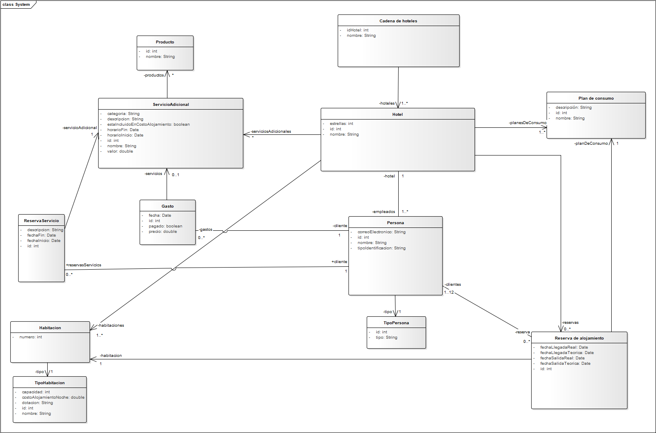

Figura 1. Diagrama de clases UML presentado en la Iteración 1

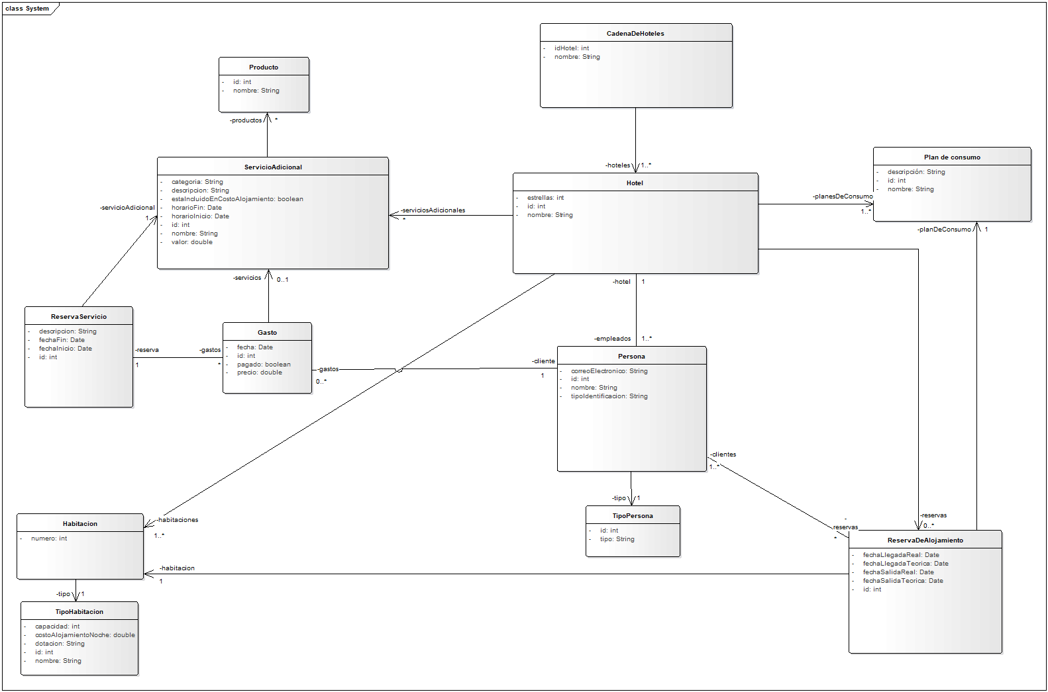

Figura 2. Diagrama de clases UML corregido

En la Figura 1 se plasma nuestro diagrama de clases UML entregado en la Iteración 1. Ahora para esta segunda entrega, nos enfocamos en continuar creando un modelo lo más sencillo posible, con la filosofía de que la simplicidad se trasladara a las tablas. Los dos cambios fundamentales se plasma la eliminación de Persona a ReservaServicio, pues ahora la persona posee varios gastos, entre los que está el gasto de la reserva servicio.

# Corrección del diagrama relacional

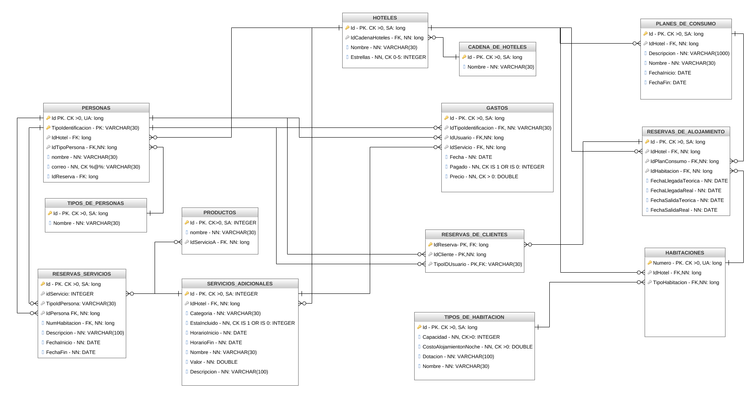

Figura 3. Diagrama relacional presentado en la Iteración 1

< Hay que insertar aquí la nueva foto del relacional >

Figura 4. Diagrama relacional corregido para la Iteración 2

Se observa concordancia entre los modelos relacionales presentados en las figuras 2 y 4, las versiones corregidas. Entre las diferencias que se generaron al cambiar el modelo UML se afectó el modelo relacional de la siguiente manera: